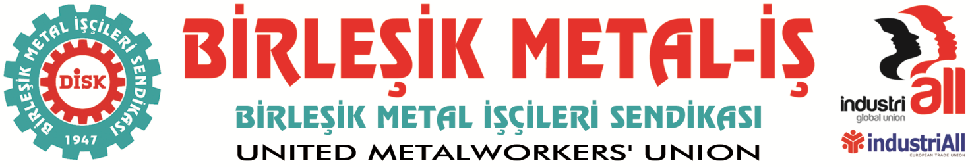
Genel Merkez: Bostancı Mah. E80 Yanyol Cad. No. 2, 34744 Kadıköy-İstanbul Tel: (216) 380 85 90 Fax: (216) 373 65 02

BASIN BÜLTENİ
20.03.2017
UMER HADDECİLİK İŞÇİLERİNİN MÜCADELESİ DEVAM EDECEK
Karabük Organize Sanayi Bölgesi’nde kurulu UMER Haddecilik işçilerinin sendikalaşma mücadelesi hem toplu iş sözleşmesi süreci, hem kapı önündeki direniş ve hem de açılmış davalarla hukuki mücadele olarak devem etmektedir.
Toplu iş sözleşmesi süreci, işverenin görüşmelere katılmaması dolayısıyla normal seyrinde ilerlememiş, yasa gereği atanan tarafsız arabulucuyla da bir sonuç alınamaması üzerine sözleşme artık grev sürecine girmiştir.
İşten atılan üyelerimizin hukuki mücadelesi ise devam etmekte olup bir sonraki duruşma 23 Nisan 2018 tarihine gerçekleşecektir. Mahkeme heyeti daha önce bizzat işyerine gelerek yerinde keşif yapıp işverenin süreçteki işçi düşmanı tavrını yerinde incelemiştir.
Diğer taraftan 16 Ocak 2018 tarihinde başlayan fabrika önü mücadelemiz ise yeni bir boyut kazanmıştır. Daha önce gerek fabrika önünde ve gerekse şehir meydanlarında yapılan basın açıklamalarıyla mücadele hakkında kamuoyuna detaylı bilgi verilmiştir. Yine geçen ay içerisinde sendikamız Genel Başkanının şehirde yapmış olduğu girişimlerle UMER mücadelesi hakkında başta Valilik makamı olmak üzere şehrin Belediye Başkanı, siyasi parti temsilcileri ve sivil toplum örgütleri yapılan ziyaretlerle detaylı şekilde bilgilendirilmiştir. İşçiler kendilerine uygulanan insanlık dışı davranışlara ve üzere uygulanan “fişleme” ve tecritten dolayı isyan edip fabrika çatısına çıkmak suretiyle başka bir eylem ortaya koymuşlar ve sendikamızın genel başkanının ikna çabaları sonrasında kimsenin burnu kanamadan eylemlerini sonlandırmışlardır.
Tüm girişimler ve mücadele süreçlerinden sonrasında 16 Ocak tarihinden bu yana fabrika önünde devam eden mücadele işçi arkadaşlarla yapılan değerlendirme sonucunda 19 Mart tarihi itibariyle sonlandırılmıştır. Bundan sonrasında hukuki mücadelenin yanında sözleşme süreciyle ilgili gündeme gelen grev çerçevesinde mücadelemiz sürecektir.
İlk örgütlenmeden başlayarak bugüne kadar geçen zaman içerisinde üyemiz işçilerle dayanışma içerisinde olan tüm dostlarımıza işçi arkadaşlarımız adına sonsuz teşekkürlerimizi sunarız. Kamuoyuna Saygıyla!
BİRLEŞİK METAL-İŞ SENDİKASI
Genel Yönetim Kurulu

